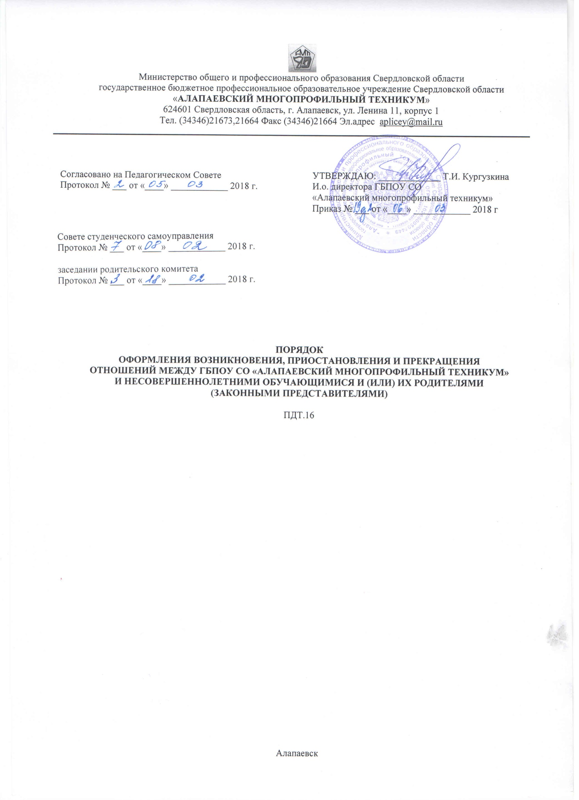
1. Общие положения
1.1. Настоящий Порядок разработан в соответствии с нормативными документами:
- Федеральным законом РФ от 29 декабря 2012 г. № 273-ФЗ «Об образовании в Российской Федерации»; статьи 13, 28, 30.
- Законом Свердловской области от 15.07.2013г. №78-ОЗ «Об образовании в Свердловской области»;
- Приказом Министерства образования и науки РФ от 14 июня 2013 г. 464 «Об утверждении Порядка организации и осуществления образовательной деятельности по образовательным программам среднего профессионального образования»;
- Уставом техникума.
1.2. Настоящий Порядок регламентирует оформление возникновения, приостановления и прекращения отношений между ГБПОУ СО «Алапаевский многопрофильный техникум» и обучающимися и (или) родителями (законными представителями) несовершеннолетних обучающихся.
1.3. Под отношениями в данном Порядке понимается совокупность общественных отношений по реализации права граждан на образование, целью которых является освоение обучающимися содержания образовательных программ.
1.4. Участники образовательных отношений – обучающиеся и (или) родители (законные представители) несовершеннолетних обучающихся, педагогические работники и их представители, организации, осуществляющие образовательную деятельность.
1.5. Настоящее Порядок является локальным нормативным актом, регламентирующим деятельность образовательной организации.
2. Возникновение образовательных отношений
2.1. Основанием возникновения образовательных отношений является приказ о приеме (зачислении) лица для обучения в ГБПОУ СО «Алапаевский многопрофильный техникум».
2.2. Образовательные отношения возникают при наличии договора об образовании (обучении), заключенного в установленном законодательством Российской Федерации порядке.
2.3. Договоры об образовании, оказании дополнительных образовательных услуг заключаются между ГБПОУ СО «Алапаевский многопрофильный техникум» в лице директора и лицом, зачисляемым на обучение, и родителями (законными представителями) несовершеннолетнего обучающегося.
2.4. Договор об образовании заключается в письменной форме. В случаях, когда лицо зачисляется на обучение по основным профессиональным образовательным программам и за счет средств бюджета Свердловской области, письменная форма договора считается соблюденной при наличии письменного заявления о приеме лица на обучение и изданного в установленном порядке приказа о его зачислении.
2.5. Права и обязанности обучающегося, предусмотренные законодательством об образовании и локальными нормативными актами ГБПОУ СО «Алапаевский многопрофильный техникум», возникают у лица, принятого на обучение, с даты зачисления.
2.6. В договоре об образовании указываются основные характеристики предоставляемого образования, в том числе вид, уровень и (или) направленность основной профессиональной образовательной программы (часть образовательной программы определенного уровня, вида и направленности), форма обучения, срок освоения основной профессиональной образовательной программы (продолжительность обучения).
2.7. Договор об образовании не может содержать условий, ограничивающих права или снижающих уровень гарантий поступающих, обучающихся по сравнению с установленными законодательством об образовании.
2.8. Правила, обязательные при заключении договора об образовании, утверждаются Правительством Российской Федерации.
Примерные формы договоров об образовании утверждаются федеральным органом исполнительной власти, осуществляющим функции по выработке государственной политики и нормативно-правовому регулированию в сфере образования.
3. Изменение и приостановление образовательных отношений
3.1. Образовательные отношения изменяются в случае изменения условий получения обучающимся образования по конкретной основной или дополнительной образовательной программе, повлекшего за собой изменение взаимных прав и обязанностей обучающегося и техникума.
3.2. Образовательные отношения могут быть изменены как по инициативе обучающегося и (или) родителей (законных представителей) несовершеннолетних обучающихся по его заявлению в письменной форме, так и по инициативе техникума.
3.3. Основанием для изменения образовательных отношений является приказ директора техникума. Если с обучающимся и (или) родителями (законными представителями) несовершеннолетних обучающихся заключен договор об образовании, приказ издается на основании внесения соответствующих изменений в такой договор.
3.4. Права и обязанности обучающегося, предусмотренные законодательством об образовании и локальными нормативными актами техникума изменяются с даты издания приказа или с иной указанной в нем даты.
3.5. Образовательные отношения могут быть приостановлены в случае отсутствия обучающегося на учебных занятиях по следующим причинам:
1) нахождение в оздоровительном учреждении;
2) продолжительная болезнь;
3) длительное медицинское обследование;
4) иные семейные обстоятельства.
3.6. Приостановление образовательных отношений, за исключением приостановления образовательных отношений по инициативе техникума, осуществляется по письменному заявлению обучающегося и (или) родителей (законных представителей) несовершеннолетних обучающихся. Форма заявления о приостановлении образовательных отношений разрабатывается техникумом и размещается на официальном сайте техникума в сети «Интернет».
3.7. Приостановление образовательных отношений оформляется приказом директора техникума.
4. Прекращение образовательных отношений
4.1. Образовательные отношения прекращаются в связи с отчислением обучающегося из техникума:
1) в связи с получением образования (завершением обучения);
2) досрочно по основаниям, установленным законодательством об образовании.
4.2. Образовательные отношения могут быть прекращены досрочно в следующих случаях:
1) по инициативе обучающегося (родителей (законных представителей) несовершеннолетнего обучающегося), в том числе в случае перевода обучающегося для продолжения освоения основной профессиональной образовательной программы в другую организацию, осуществляющую образовательную деятельность;
2) по инициативе техникума, в случае совершения обучающимся действий, грубо нарушающих ее устав, правила внутреннего распорядка, а также в случае невыполнения обучающимся по основной профессиональной образовательной программе обязанностей по добросовестному и ответственному освоению образовательной программы и выполнению учебного плана;
3) по обстоятельствам, не зависящим от воли обучающегося (родителей (законных представителей) несовершеннолетнего обучающегося) и техникума, в том числе в случаях ликвидации организации, осуществляющей образовательную деятельность, аннулирования лицензии на осуществление образовательной деятельности.
Решение об отчислении детей-сирот и детей, оставшихся без попечения родителей, принимается с согласия комиссии по делам несовершеннолетних и защите их прав и органа опеки и попечительства.
4.3. Порядок перевода обучающегося из одной организации, осуществляющей образовательную деятельность, в другую для обучения по основной профессиональной образовательной программе устанавливается федеральным органом исполнительной власти, осуществляющим функции по выработке государственной политики и нормативно-правовому регулированию в сфере образования.
4.4. Досрочное прекращение образовательных отношений по инициативе обучающегося (родителей (законных представителей) несовершеннолетнего обучающегося) не влечет для него каких-либо дополнительных, в том числе материальных, обязательств перед организацией, осуществляющей образовательную деятельность, если иное не установлено договором об образовании.
4.5. Основанием для прекращения образовательных отношений является приказ директора техникума об отчислении обучающегося. Права и обязанности обучающегося, предусмотренные законодательством об образовании и локальными нормативными актами техникума, прекращаются с даты его отчисления.
4.6.Техникум, его учредитель в случае досрочного прекращения образовательных отношений по основаниям, не зависящим от воли организации, осуществляющей образовательную деятельность, обязан обеспечить перевод обучающихся в другие организации, осуществляющие образовательную деятельность, и исполнить иные обязательства, предусмотренные договором об образовании.
В случае прекращения деятельности техникума, а также в случае аннулирования лицензии на право осуществления образовательной деятельности, лишения государственной аккредитации, истечения срока действия свидетельства о государственной аккредитации учредитель такой образовательной организации обеспечивает перевод обучающихся с согласия обучающихся (родителей (законных представителей) несовершеннолетних обучающихся) в другие образовательные организации, реализующие соответствующие образовательные программы.
Порядок и условия осуществления перевода устанавливаются федеральным органом исполнительной власти, осуществляющим функции по выработке государственной политики и нормативно-правовому регулированию в сфере образования.
4.7. При досрочном прекращении образовательных отношений организацией, осуществляющей образовательную деятельность, в трехдневный срок после издания приказа об отчислении обучающегося отчисленному лицу выдается справка об обучении.
6. Срок действия данного Порядка
6.1. Данный Порядок действителен со дня его утверждения директором техникума до дня отмены его действия или замены его новым
7. Заключительные положения
7.1. Обучающиеся и (или) родители (законные представители) несовершеннолетних обучающихся обязаны соблюдать порядок оформления возникновения, приостановления и прекращения отношений между техникумом и обучающимися и (или) родителями (законными представителями) несовершеннолетних обучающихся.

